“请假系统”软件需求规约

天津大学 软件学院

软件工程4班

陈彦杰、邓彪翼、崔雍浩、黄超波、王旭

1. 简介

本项目的目的就是为公司建立一套完整的请假系统，员工可以通过请假系统进行请假，相关部分的管理人员可以对申请的假期进行批准。

1. 背景

该公司员工均具有带薪年假以及各种工伤假、产假、婚假以及事假等等合理假期，需要开发出一套完善的请假系统，方便公司员工请假的管理，以及为后期工资结算提供合理客观的参考。

在没有这个请假系统之前，该公司员工请假一般是口头向自己的部门主管进行请假，部门主管一般都会应允，但是没有明确的记录，导致在每季度结算全勤奖金、评优等工作时产生分歧。原因就是每个员工进行请假的时候没有明确的记录以及严格客观的审批。当某员工对奖金等提出异议时不能拿出客观科学的数据来说明。

在员工因为工伤、婚假或者产假请假的，公司会有相应的记录，目前较为完整。但是因不同情况请假的人的信息并不统一，非常不利于后期查看，也不利于财务部门根据员工的出勤情况进行薪金调整。

2. 定义、缩略语

|  |  |
| --- | --- |
| 术语 | 解释 |
| 无 | 无 |

3. 约束

1) 无需改造现有的电脑硬件以及软件

4. 参考资料

《UML大战需求分析》

1. 目标、涉众分析以及范围
2. 目的

建立一套完备的公司请假系统。每一位员工通过登录该请假系统，可以提交自己的请假申请以及查询自己的请假记录等信息，可以很清晰的看到自己的请假记录。

公司专门负责人事请假的人员可以登录该请假系统查看员工的请假申请，进行审批，同意该员工休假，或者对该公司员工的请假申请进行驳回并提交驳回理由等。

建立该请假系统的目的是让公司所有的员工更加便捷的提出请假申请的同时也可以十分明晰的看到自己的请假记录，避免请假混乱的不良现象出现。

①规范了员工的请假流程和方式

②方便计算员工出勤方面的奖金等

③方便管理各种带薪年假

④共享员工的请假信息，实现透明化管理

⑤更科学更合理的进行员工管理

1. 涉众分析

涉众分析表：

|  |  |  |  |
| --- | --- | --- | --- |
| 序号 | 涉众 | 代表人物 | 待解决的问题和对系统的期待 |
| 1 | 员工 | … | 1. 方便的进行请假申请 2. 能方便的查看自己的请假记录 3. 不要出现考勤的错误导致误扣工资等 4. 方便查看自己的可休年假 5. … |
| 2 | 行政人员 | … | 1. 方便统计考勤信息避免出错 2. 与财务部门的“接口”尽量简单 3. 方便管理员工的假期 4. … |
| 3 | 财务人员 | … | 1. 方便根据员工的考勤情况进行薪金调整 2. 了解部门请假情况便于提前安排工作 3. … |

1. 范围

本系统仅限于员工对于请假事务的申请以及查询等涉及到请假的内容，不涉及财务部分，但会留出财务人员的工作接口，以备后用。

1. 业务概念分析
2. 概述

宏观来说，本请假系统管理的事情主要是：员工的登录、员工申请请假、以及员工请假的审批。

1. 业务概念一览

请假申请：

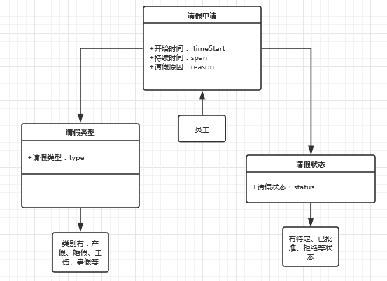

请假审批：

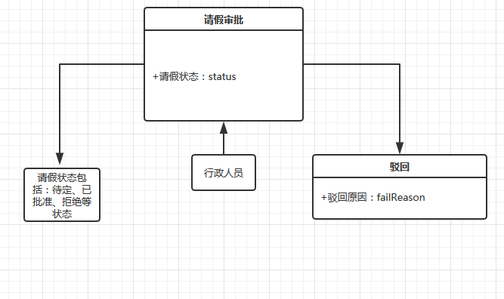

1. 业务流程分析
   1. 概述
   2. 假期申请流程
   3. 假期审批流程